平成25年度 第２学年３学期数学　学年末テスト問題

2年1組(　　)番 氏名（　　　　　　　　　）

※解答は、全て解答用紙にわかりやすく記入すること。

１ 次の計算をしなさい。ただし、(6)は連立方程式を解きなさい。

(1)*a*－2*b*＋2*a*＋3*b* 　　(2)　2(*a*＋*b*－1)－3(*a*－3*b*＋4) 　　(3)　(3*x*＋2*y*)＋(*x*－2*y*)

(4)　15*x*2*y*×2*x*(5)　18*a*2÷ 　　　　　　(6)　

２　次の①～⑫にあてはまる語句を下の語群から選び、記号で答えなさい。

　(1)　「二等辺三角形の2つの(　①　)は等しい。」「二等辺三角形の(　②　)の二等分線は、底辺を(　③　)に2等分する。」これらの性質は、証明するときの基本のことがらとして使うことができます。このことを(　④　)という。

(2)　4つの角が等しい四角形を(　⑤　)といいます。下線部分のようにその意味を説明しているものを(　⑥　)という。

(4)　直角三角形の直角に対する辺を(　⑦　)という。

(5)　(　⑧　)の向かい合う辺が、等しくて(　⑨　)であるとき、その四角形は平行四辺形である。

(6)　サイコロを1回投げるとき、どの目も平等に出るとすると、この場合どの目が出ることも(　　　　⑩　　　　)といいます。

(7)　3枚の硬貨を同時に投げるとき、表裏の出方は全部で(　⑪　)通りある。また、それを求めるために書く「木の枝分かれのような図」のことを(　⑫　)という。

|  |
| --- |
| ア　確率は同じである　　イ　平行　　ウ　交わる　　エ　垂直　　オ　頂角　　カ　底角　　キ　鈍角ク　正方形　　ケ　ひし形　　コ　長方形　　サ　対辺　　シ　斜辺　　ス　2組　　セ　1組　ソ　定義  タ　性質　　チ　手品　　ツ　定理　　テ　同様に確からしい　　ト　樹形図　　ナ　枝分図　　ニ　８ |

３　右の*□*ABCDに，次の条件が加わると，それぞれどんな四角形になりますか。

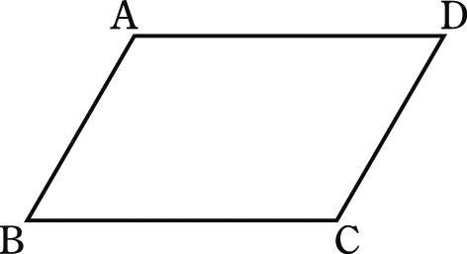⑴　∠A＝∠B

⑵　AB＝BC

⑶　∠A＝∠B，AB＝BC

４　B中学校では，全校生徒640人のうち，男子の12％と女子の15％がバスで通学しています。バスで通学している生徒は，男女あわせて87人です。B中学校の男子と女子の人数を，それぞれ求めなさい。

５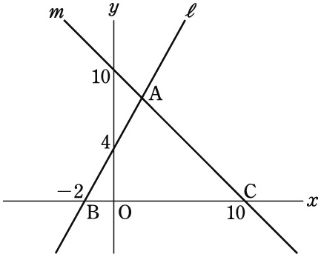　右の図のように，2つの直線*l*と直線*m*の交点をA，直線*l*と*x*軸との交点をB，直線*m*と*x*軸との交点をCとするとき，次の問いに答えなさい。

⑴　直線*l*，*m*の式を，それぞれ求めなさい。

⑵　点Aの座標を求めなさい。

⑶　△ABCの面積を求めなさい

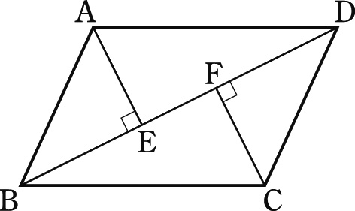６ 　右の図の*□*ABCDで，A，Cから対角線BDへ，それ

ぞれ，垂線AE，CFをひきます。このとき，AE＝CF

となることを証明しなさい。

７ 次の図で，∠*x、∠ｙ*の大きさを，それぞれ求めなさい。

(1)　AB＝AC，CDは∠Cの二等分線　　　(2)　 *l*//*m*，五角形ABCDEは正五角形

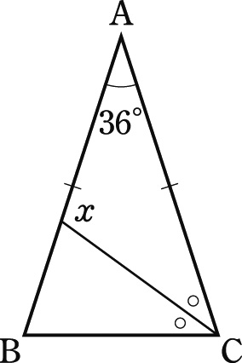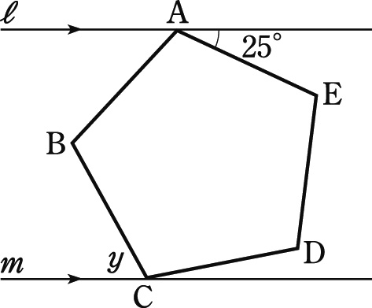

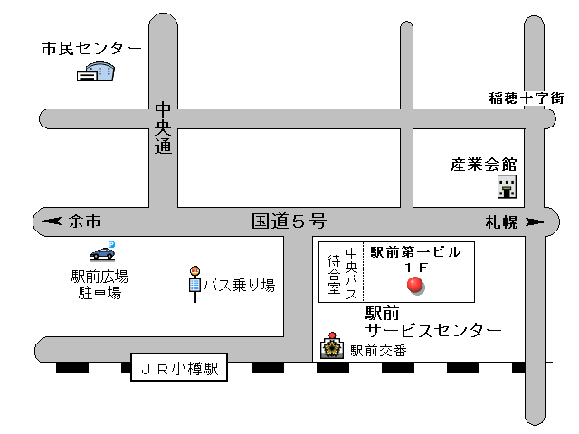

８　　　やっとの思いで小樽駅にたどり着いたMファントスは、なるファントスと嫁ファントスが待つ「稲穂十字街」まで行こうと思っている。右の地図にある範囲で、行き方は全部で何通りあるか、求めなさい。ただし、同じ道は2回通らない。

９　次の問いに答えなさい

(1)　4枚の硬貨を同時に投げるとき、すべての表裏の出方は何通りですか。

(2)　3個のサイコロを同時に投げるとき、すべての目の出方は何通りですか。

(3)　2個のサイコロを同時に投げるとき、出た目の数の和が10以上になる確率を求めなさい。

(4)　ABCの3人でじゃんけんをしたとき、ABの2人が勝つ確率を求めなさい。

　(5)　50本のうち3本が当たりの三角くじがある。このくじを何人かが順番にひくとき、3番目に引く人が当たる確率を求めなさい。

　(6)　 南海トラフ巨大地震は今後３０年以内にどの程度の確率で発生すると予測されていますか。記号で答えなさい。

ア　４０～５０％　　　　イ　６０～７０％　　　　ウ　９０～１００％

10　赤玉３個と白玉２個と青玉１個が入っている袋がある。次の確率を求めなさい。

　(1)　この袋から、球を1個取り出すとき、それが白玉である確率

　(2)　この袋から、球を同時に2個取り出すとき、2個とも赤玉である確率

　(3)　この袋から球を1個取り出して調べ、それを袋にもどしてから、もう1個取り出すとき、1個目と2個目の色が違う確率

11　右の図で、A町とB町の境界線が図のよう

な折れ線で区切られている。この境界線をA町

とB町の面積を変えないで一つの直線にしたい。

A町

B町

その直線Pを作図しなさい。